1.İki düz ayna birbirine paralel olduğunda aralarındaki bir kalemin kaç görüntüsü oluşur?
A)20 B)2 C)1 D)Sonsuz tane

2.Düz aynalar için aşağıdakilerden hangisi yanlıştır?
A)Zahiri görüntü oluşturulur
B)Cisim kadar büyüklükte görüntü oluşturulur
C)Simetrik görüntü oluşturulur
D)Görüntü ekran üzerine oluşur

3.Aralarında 45 derecelik açı bulunan iki ayna arasındaki bir cismin kaç görüntüsü oluşur?
A)6 B)7 C)8 D)9

4.Yansıyan ışın ile düz ayna arasındaki açı 60 ise gelme açısı kaç derecedir?
A)30 B)60 C)15 D)40

5.Bir düzlem aynanın 25 cm. önünde duran bir kalemin görüntüsüne olan uzaklığı ne kadardır?
A. 25 cm. B 50 cm.
C. 75 cm. D. 100 cm.

6. Işın çok yoğun ortamdan, az yoğun ortama geçerken kırılma açısının 90 olduğu andaki gelme açısına ne denir?
A)Geliş açısı B)Kırılma açısı
C)Sınır açısı D)Yansıma açısı

7. Gelen ışık ışını sabit kalmak şartı ile ayna 5 derece döndürülürse, yansıyan ışın kaç derece sapar ?
A. 15 B. 25 C. 10 D-)35

8. Bir düzlem ayna, bir cisim ve ekran aşağıdaki gibi düzenlenmiştir.
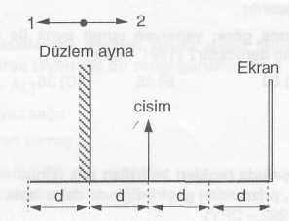
Düzlem ayna 1 yönünde, cisim ise 2 yönünde d kadar kaydırılırsa, cismin aynadaki görüntüsünün ekrana uzaklığı kaç d olur? (1992 - AL)
A) 3 B)5 - C)7 D) 9

9.
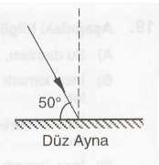
Şekildeki düz aynaya gelen ışının aynada yansıdıktan sonra izlediği yol hangisinde belirtilmiştir? (1993-AL)
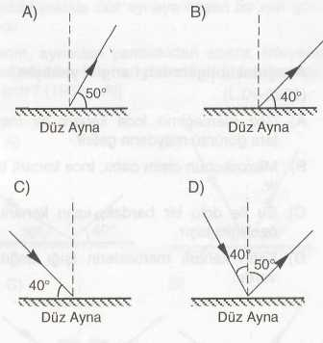

10.
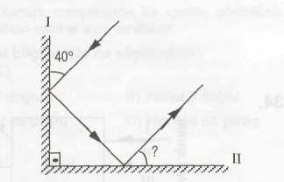
Şekilde I numaralı ayna ile 40° 'lik açı yaparak gelen bir ışık ışını, II numaralı ayna ile kaç derecelik açı yaparak yansır? (1990 - KLJ)

A) 40 B) 45 C) 50 D) 80

11. Bir düz aynaya gelen ışık ışınının ayna ile yaptığı açı, gelen ışın ile yansıyan ışın arasındaki açının 1/4'ü kadardır.
Buna göre; yansıyan ışının ayna ile yaptığı açı kaç derecedir? (1991 - DPY)
A) 60 B) 45 C) 36 D) 30

12. Düz aynadaki görüntüsü ile kendisi arasında 160 cm uzaklık bulunan bir kişi, bulunduğu yerden aynaya 20 cm yaklaştığında, görüntüsü ile kendisi arasındaki uzaklığı hangisiyle bulabiliriz?
(1990-DPY)
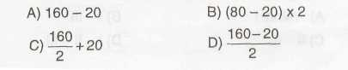

13. Bir cismin düz ayna özelliği gösterebilmesi için, aşağıdaki özelliklerden hangisine sahip olması gerekir? (1992-AL)
- Işık ışınlarını dağınık olarak yansıtma
- Işık ışınlarını kırarak bir yerde toplama
- Işık ışınlarını yansıtarak bir yerde toplama
- Işık ışınlarını düzgün olarak yansıtma

14.
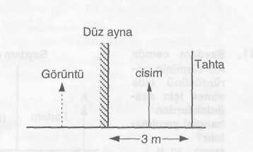

Şekildeki gibi birbirinden 3 m uzakta olan düz ayna ile tahta arasına bir cisim konuluyor.
Cismin görüntüsünün tahtaya uzaklığı 5 m olduğuna göre cisim düz aynadan kaç m uzaktadır?
(1992-DPY)
A)1 B)1,5 C)2 D) 2,5

15.
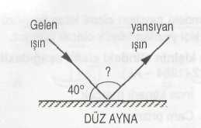
Yukarıdaki şekilde görüldüğü gibi, düz bir aynaya gelen ışık ışınının ayna ile yaptığı açı 40° dir.
Gelen ışın ile yansıyan ışın arasındaki açı kaç derecedir? (1986-AL)
A) 100 B)80 C)60 D) 40

16.
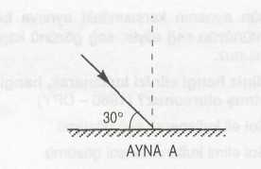
Yukarıdaki şekilde düz aynaya düşen bir ışın görünmektedir.
Bir ışının, aynadan yansıdıktan sonra, izleyeceği yol aşağıdakilerden hangisinde doğru olarak gösterilmiştir? (1987 - Al)
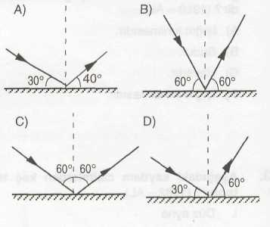

17.
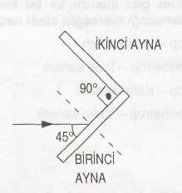
Şekilde birbirlerine dik olarak yerleştirilmiş iki düz aynadan biri üzerine düşen, bir ışın görülmektedir.
Bu ışın ikinci aynadan yansıdıktan sonra, bu aynanın düzlemi ile kaç derecelik bir açı yapar?
(1988-KLJ)
A) 30 B) 45 C) 60 D) 90

18. Düzgün aynanın karşısındaki aynaya baktığımızda görüntünüzün sağ eliyle, sağ gözünü kapattığını görüyorsunuz.
Kendiniz hangi elinizi kullanarak, hangi gözünüzü kapatmış olursunuz? (1980 - DPY)
- Sol eli kullanarak sağ gözümü
- Sol elimi kullanarak sol gözümü
- Sağ elimi kullanarak sağ gözümü
- Sağ elimi kullanarak sol gözümü

19. Düz aynanın karşısında aynaya bakarken sol elinizle sağ kulağınızdan tutmuş olsanız aynadaki görüntünüz hangi elini kullanarak hangi kulağını tutar? (1985-AL)
- Sol elini kullanarak, sağ kulağını tutar.
- Sağ elini kullanarak, sol kulağını tutar.
- Sol kulağını, sol elini kullanarak tutar.
- Sağ kulağını, sağ elini kullanarak tutar

20. Bir öğrencinin kendisi ile düz aynadaki görüntüsü arasındaki uzaklık 300 cm. dir.
Kendisi aynaya, olduğu yerden 75 cm yaklaştığında, kendisi ile görüntüsü arasındaki uzaklığı seçeneklerden hangisi ile bulabiliriz? (1985 -AL)
A) 300-75 B) 300 -150
C) 300/2 D) 150 +75

21.
- Düz aynada görüntü, gerçek değildir.
- Tümsek aynada, gerçek cismin daima yalancı
görüntüsü elde edilir.
- Çukur ayna, daima cismin gerçek görüntüsünü
verir.
- Düz aynada görüntünün boyu cismin boyuna
eşittir.
Yukarıdakilerden kaçı doğrudur?
A)1 B)2 C)3 D) 4

22. Düz aynanın karşısında duran Ali'nin görüntüsüne uzaklığı 180 emdir.
Eğer Ali aynaya 30 cm yaklaşırsa Ali ile görüntüsü arasındaki uzaklık kaç cm olur?
A) 180 B)150 C)120 D) 100

23.
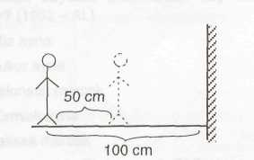
Şekildeki cisim düz aynaya 50 cm yaklaşırsa önceki görüntüsüne kaç cm yaklaşmış olur?
A) 50 B)100 C)150 D) 200

24.
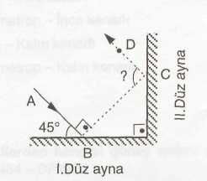
Yukarıda I. düz aynadan yansıyan ışının 2. düz aynada da yansıdıktan sonra şekildeki gibi oluşan BCD açısı kaç derecedir?
A) 45 B)75 C)90 D) 135

25.
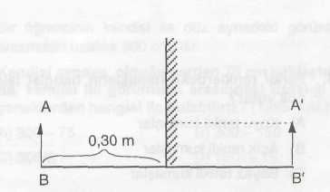
Yukarıdaki AB cismi aynadan 50 cm daha uzak-laştırılırsa görüntünün cisme olan uzaklığı kaç dm olur?
A) 1,5 B)16 C)27 D) 32

26.
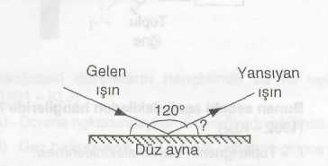
Üstteki şekilde görüldüğü gibi, düz bir aynaya gelen ışık ışını ile yansıyan ışık ışını arasındaki açı 120° dir.
Yansıyan ışık ile düz ayna arasında açı kaç derecedir?
A) 120 B)60 C)40 D) 30

27. 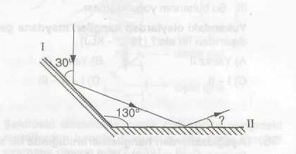
I numaralı ayna ile 30° lik açı yaparak gelen bir ışık ışını, II numaralı ayna ile kaç derecelik açı yaparak yansır?
A) 10 B)20 C)30 D) 50

28.
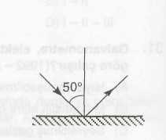
Şekilde düz aynaya gelen ışın yansımaktadır. Normal ile gelen ışık arasında kalan açıya gelme açısı denir.
Buna göre yansıma açısı kaç derecedir?
A) 25 B)50 C)90 D) 10

29. Düz aynalarda, cismin aynaya uzaklığı ile görüntüsünün aynaya olan uzaklık birbirine eşit olduğuna göre, aynaya 50 cm uzaktan bakan bir öğrenci aynaya doğru 40 cm yakınlaşırsa, görüntüsü ile kendisi arasında uzaklık kaç cm olur?
A) 20 B)40 C)60 D) 100

30. Bir düzlem aynaya gelen ışık ışınının normalle yaptığı açı, gelen işık ışının ayna ile yaptığı açının 4 katıdır.
Yansıyan ışığın normal ile yaptığı açı kaç derecedir?
A) 72 B)18 C)60 D) 52

